- Если все же конфликтов не избежать, необходимо в закрытом пространстве самоизоляции организовать место для отреагирования агрессии: это может быть боксерская груша, если ее нет, то сгодится подушка в двойной наволочке.
- И главное – у нас появилась возможность освоить новый способ бытия, пожить иначе, будем благодарны жизни за это и искать во всем позитив.

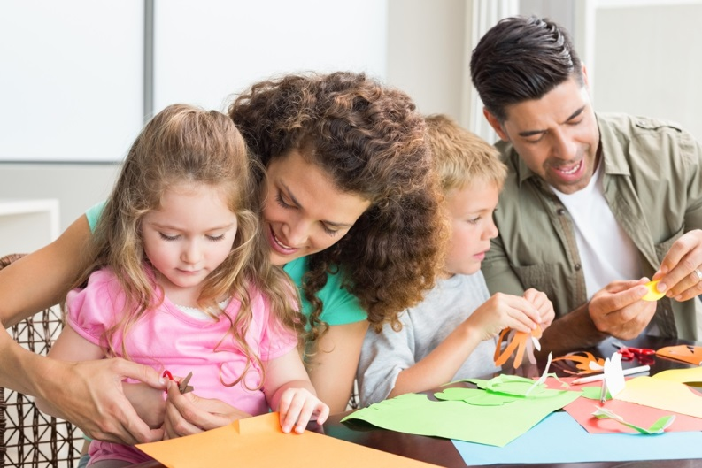

Где можно получить помощь?

Единая
региональная консультационная
служба «Гармония»
Консультационный пункт на базе ГКОУ «Волгоградская школа-интернат № 5»
62-67-17

Общероссийский детский
телефон доверия (экстренной психологической помощи):
8-800-2000-122
(круглосуточно, бесплатно)




Комитет образования, науки и молодежной
политики Волгоградской области

Единая региональная консультационная служба «Гармония»

Государственное казенное общеобразовательное учреждение «Волгоградская школа-интернат № 5»

Памятка родителям

«Как справиться со стрессовой ситуацией Руководство для родителей в период

нахождения в режиме самоизоляции»

Составитель: педагог-психолог
высшей квалификационной категории
Е.В. Есипенко
В связи с пандемией коронавируса продолжаются карантинные меры, повсеместно введен режим самоизоляции. Дети и взрослые проводят вместе все дни напролет.

Как организовать повседневную жизнь семьи в новых условиях?

Общие принципы
- Главная задача родителей и других взрослых – это сохранить и поддержать физическое и психологическое здоровье детей. И НЕ потерять свое.

- Наши дети способны к тому, чтобы в сегодняшней ситуации (безусловно экстремальной) стать либо Вашими помощниками, либо дополнительным стрессом, все зависит от стратегии и тактики Вашего поведения.

- Для ребенка любого возраста самоизоляция – стресс: НЕ общаться со сверстниками, НЕ гулять на детской площадке и около, НЕ ходить в спортивную секцию, в кружки, в сад или школу, а еще - видеть рядом маму или папу и НЕ подходить к ним, когда хочешь – это мука. Неудивительно, если ребенок будет бегать по потолку.

- Важно объяснить ребенку, для чего нужен режим самоизоляции, при этом не драматизировать ситуацию и самим не поддаваться панике, ведь ребенок – прекрасный психолог. Легко считывая Ваше настроение и эмоциональное состояние, он может реагировать или по принципу заражения, или выражать свой протест агрессией. С детьми необходимо быть предельно искренними, они чувствуют любую фальшь.

- И здесь необходимо вернуться к такой форме жизни как распорядок дня: подъем, завтрак, работа, отдых, сон и т. д. По Вашему усмотрению. Эти рамки упорядочат нормальное сосуществование взрослых и детей.

- (Посмотрите пример подобного распорядка ниже – Приложение 1). На семейном совете обсудите временные рамки, содержание «документа» и неукоснительно следуйте им, невзирая на возмущения. Продумайте адекватную систему поощрений и наказаний.

- Не забывайте о необходимости физической активности детей для снижения накала страстей. Поэтому главное сейчас эту активность канализировать в мирное русло и организовывать по возможности подвижные игры: например, бег на четвереньках, жмурки, «Холодно-горячо», прятки, танцы под музыку.

- Если у вас, к счастью, двое или более детей, особенно разновозрастных и они не очень ладят, необходимо их развести в пространстве и во времени: младшего рано укладывать спать и рано поднимать, а старший наоборот: поздно ложится и поздно встает; тогда пересекаться они будут не постоянно, и следовательно, конфликтные отношения будут упорядочены.

